  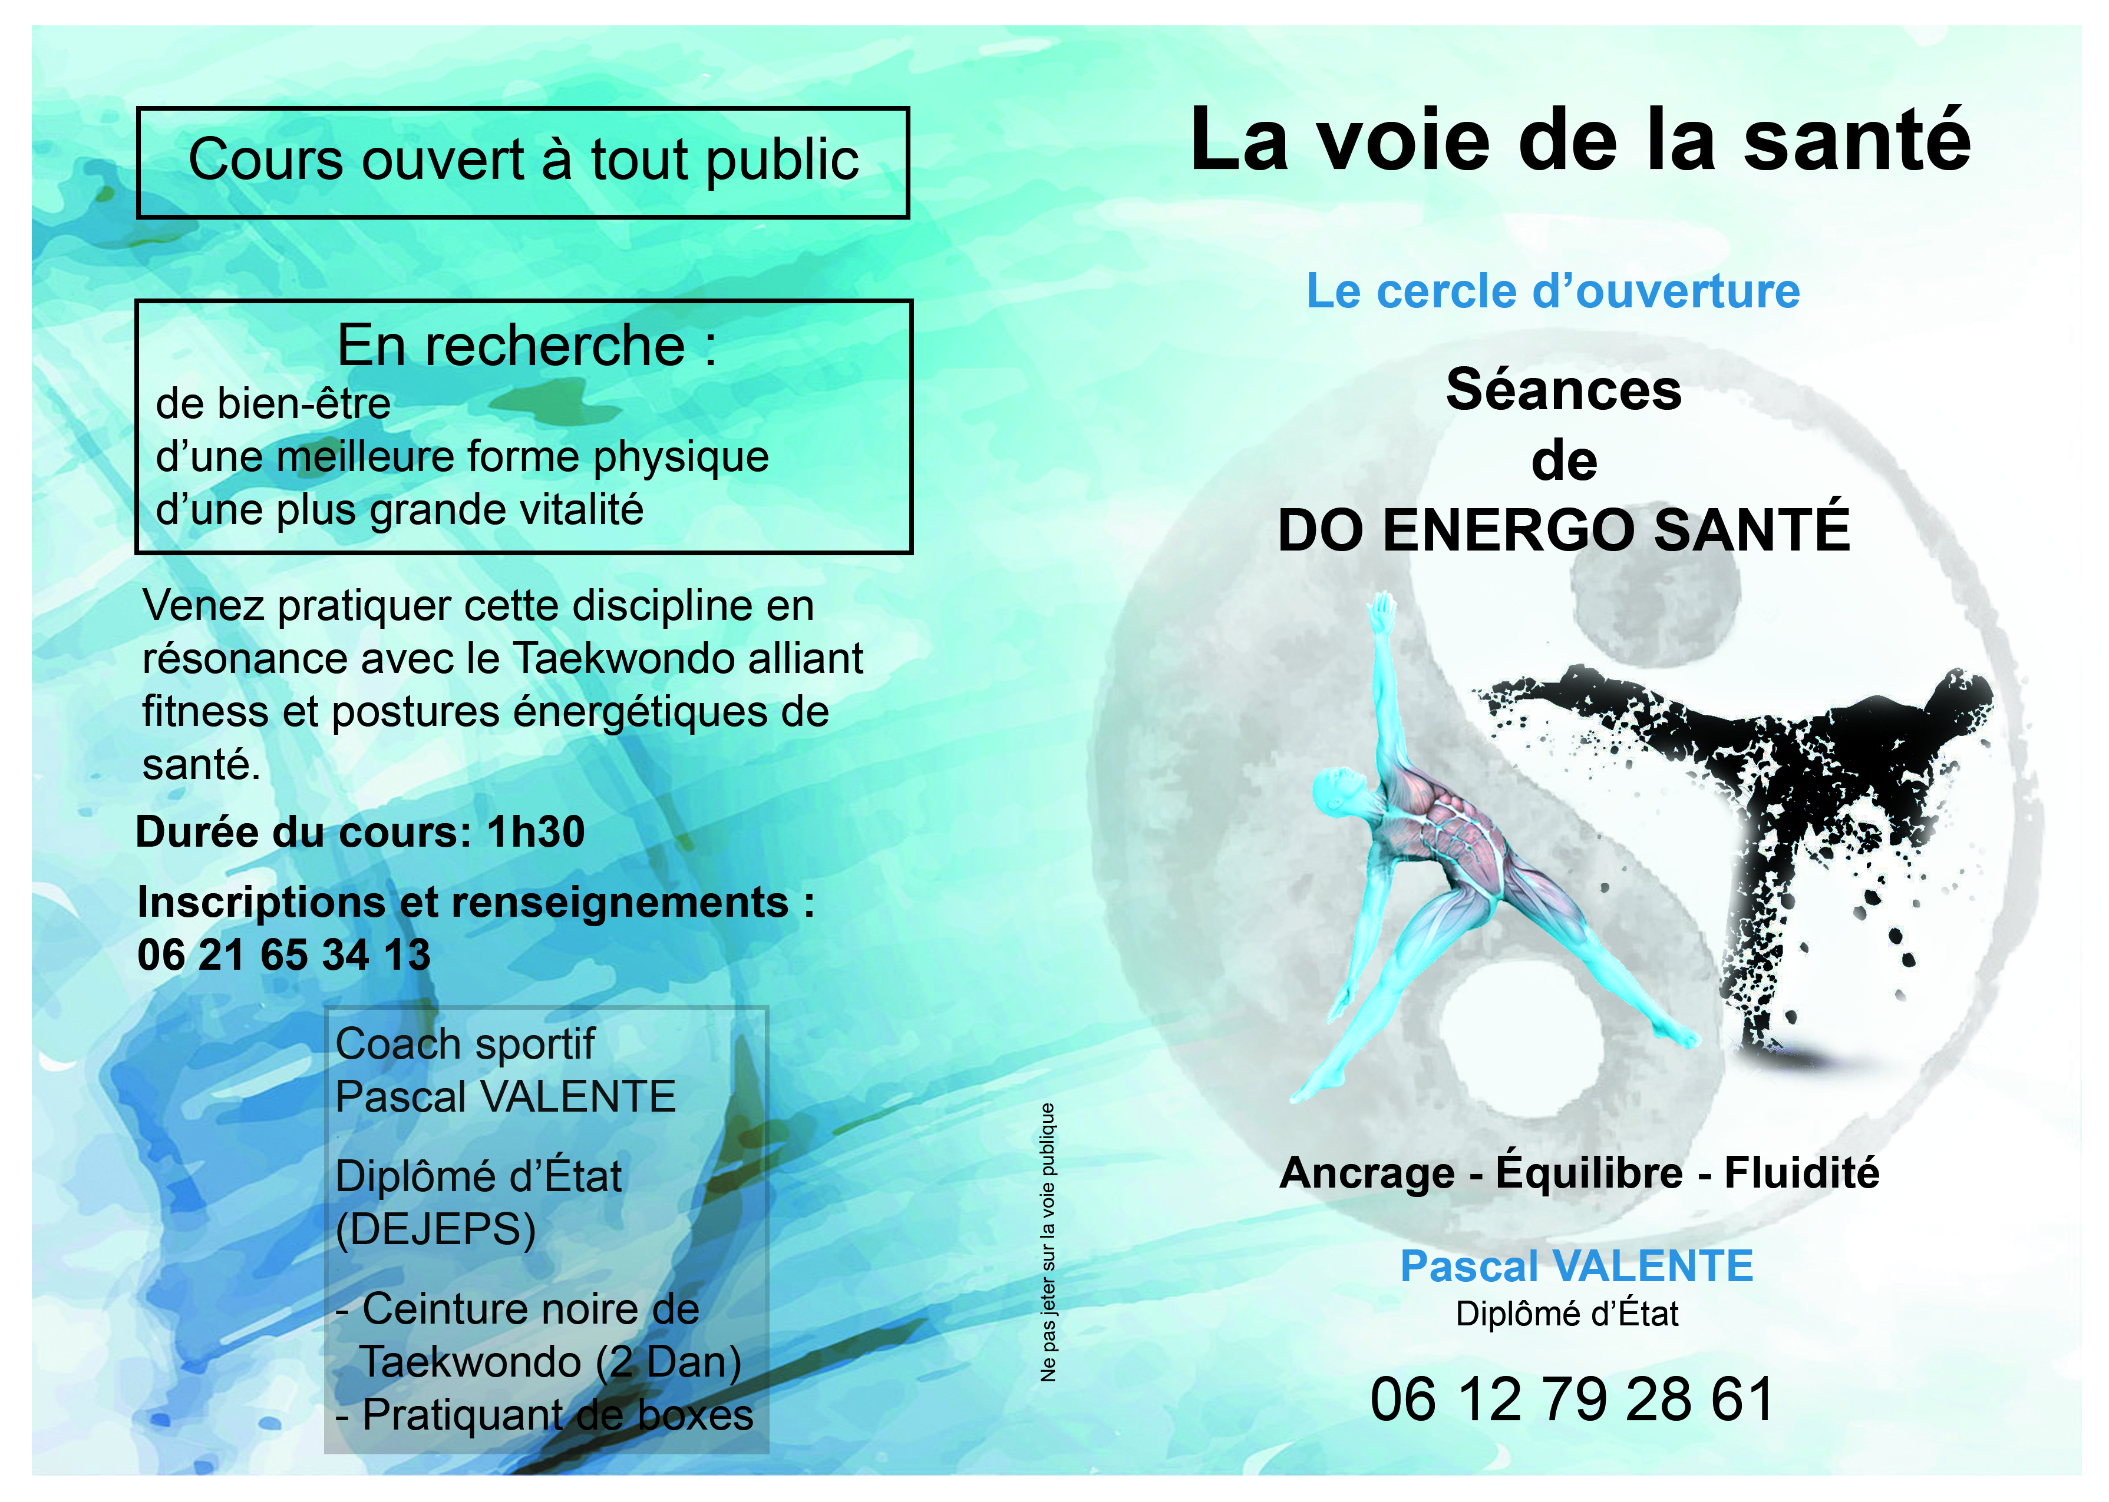
    - jeudi 14 mars
    - de 18h à 19h
  journee portes ouvertes
  DEDEDETENTE ET DE BONNE HUMEUR
  
  Gymnase Auguste Delaune
  1ER étage
  POUR UN MOMENT DE DETENTE
  association do energo sante
  renseignements
  06/21/65/34/13

